ЛДПК-филиал ГГТУ

Отчёт по работе МДК

По теме «классы»

Выполнил студент

2 курса группы ИСП.20А

Ионин Данила

Шаг 1

Переходим в класс «ConnectHelper» и пишем туда следующий код:

public static void ReadListFromFile(string filename)

{

StreamReader streamReader = new StreamReader(filename, Encoding.UTF8);

while (!streamReader.EndOfStream)

{

string[] items = streamReader.ReadLine().Split(';');

Price price = new Price()

{

NameProduct = items[0].Trim(),

NameShop = items[1].Trim(),

PriceProduct = double.Parse(items[2].Trim()),

CountProduct = int.Parse(items[3].Trim())

};

prices.Add(price);

}

}

public static void SaveListToFile(string filename)

{

StreamWriter streamWriter = new StreamWriter(filename, false, Encoding.UTF8);

foreach (Price ph in prices)

{

streamWriter.WriteLine($"{ph.NameProduct};{ph.NameShop};{ph.PriceProduct};{ph.CountProduct}");

}

streamWriter.Close();

}

Шаг 2

Переходим во вкладку «MainWindow.xaml» и создаём 2 кнопки в списке с именами «BtnEdit» и «BtnDelete»:

<DataGridTemplateColumn>

<DataGridTemplateColumn.CellTemplate>

<DataTemplate>

<StackPanel Orientation="Horizontal"

HorizontalAlignment="Center">

<Button

Margin="5"

Width="100"

Name="BtnEdit"

Click="BtnEdit_Click"

Content="Редактировать"/>

<Button

Margin="5"

Width="100"

Name="BtnDelete"

Click="BtnDelete_Click"

Content="Удалить"/>

</StackPanel>

</DataTemplate>

</DataGridTemplateColumn.CellTemplate>

</DataGridTemplateColumn>

Шаг 3

Переходим во вкладку «MainWindow.xaml.cs» и пишем событие «Click» для этих кнопок:

private void BtnEdit_Click(object sender, RoutedEventArgs e)

{

WindowAdd windowAdd = new WindowAdd((sender as Button).DataContext as Price);

windowAdd.ShowDialog();

}

private void BtnDelete_Click(object sender, RoutedEventArgs e)

{

var resMessage = MessageBox.Show("Удалить запись?", "Подтверждение",

MessageBoxButton.YesNo, MessageBoxImage.Question);

if (resMessage == MessageBoxResult.Yes)

{

int ind = DtgListProduct.SelectedIndex;

ConnectHelper.prices.RemoveAt(ind);

DtgListProduct.ItemsSource = ConnectHelper.prices.ToList();

ConnectHelper.SaveListToFile(@"ListProduct.txt");

}

}

Шаг 4

Переходим во вкладку «MainWindow.xaml» и создаём textblock и texbox, где будут считаться количество записей в списке:

<StackPanel Width="165">

<TextBlock Text="Количество записей в списке"

HorizontalAlignment="Center"

Foreground="Gold"/>

<TextBox Name="txbcount" TextAlignment="Center" Margin="3"/>

</StackPanel>



Шаг 5

Переходим во вкладку «MainWindow.xaml.cs» и пишем следующий код:

txbcount.Text = ConnectHelper.prices.Count().ToString();

Шаг 6

Приложение готово!

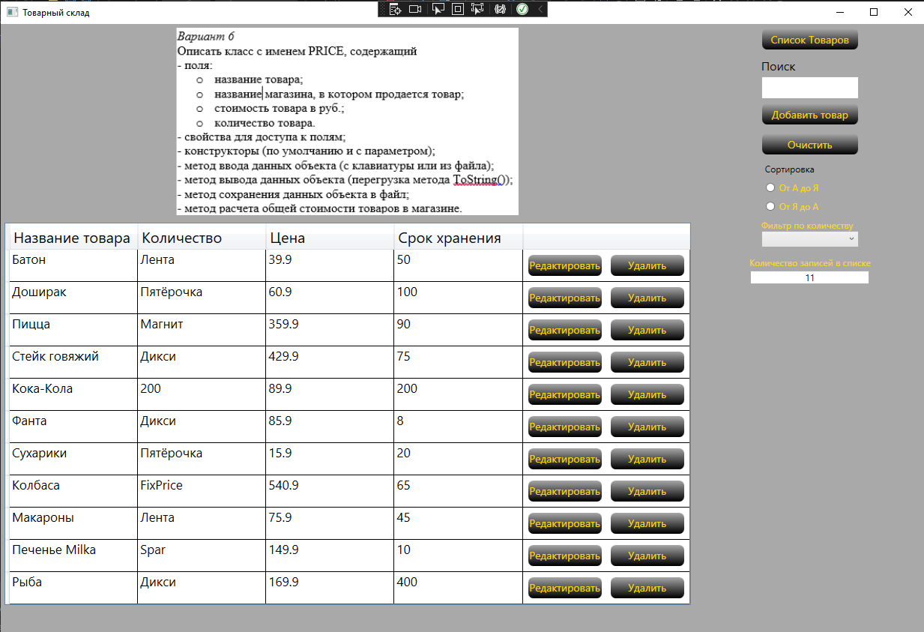

При нажатии на кнопку «Редактировать» появляется следующее окно:

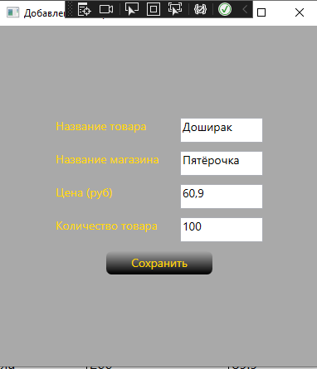

При нажатии на кнопку «Удалить» появляется следующее сообщение:

